华中科技大学实验报告
课程名称：微机原理实验

实验项目名称：Mips汇编程序设计

指导教师：潘晓明

专业/班级：通信2204

学生学号：U202213979

学生姓名：徐润琪（重修）

成绩：

实验执行日期：2025年4月17日

一.实验任务
1.编写子程序PENO(&X,N,SP,SN)求长度为N 的字类型数组X 中所有正奇数的和和所有负偶 数的和，并分别保存到SP 和SN 中。已知$a0 保存X 的地址，$a1 保存数组长度N，正奇 数的和保存在$v0,负偶数的和保存在$v1中。并编写主程序验证子程序功能,要求将计算结果输出到console。

2.用上述程序测试以下数组序列：
intX[10]={1,-4,8,-9,5,6,-10,19,22,23};

int X[10]={121,-124,138,-199,255,2566,-1034,1019,2032,2033};

二.实验目的
1. 掌握MIPS汇编指令 ；
2. 熟悉MIPS汇编语言程序结构 ；
3. 掌握C语言语句MIPS汇编语言指令实现方案，了解C语言编译原理 ；
4. 掌握MIPS汇编语言程序数据段、指令段内存映像 ；
5. 熟练掌握使用MIPS汇编语言模拟器调试汇编语言程序。

三.实验环境
1. Windows 10 操作系统
2. 编辑工具：Mars 4_5
3. MIPS 模拟器：Mars 4_5

四.汇编程序设计思路

1.对应C语言代码如下：
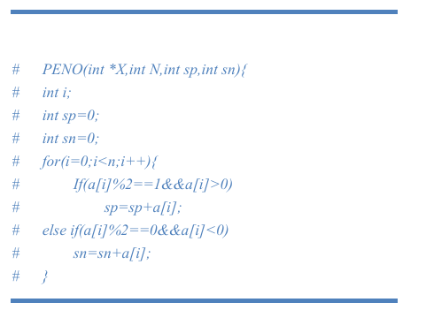

2.程序流程图：
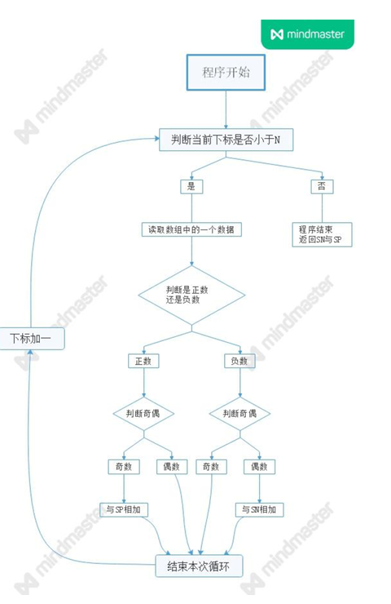

五.实现过程
1. 数据段
整型数组变量：array1与array2用于程序功能的测试。
字符串：msg1与msg2用于标注输出数据。
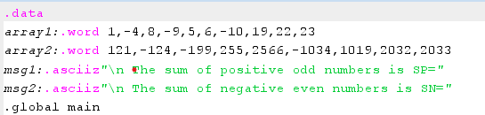

2.主程序
（1）用于处理和传递输入输出参数，以验证子程序功能。
（2）使用系统功能调用实现将计算结果输出到console。
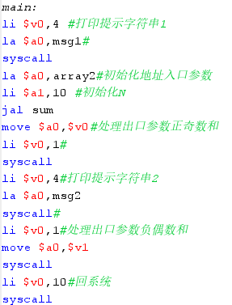

3.子程序
（1）sum：实现$v0与$v1的初始化；
（2）loop：实现数组下标的加一与正负数判断与正数的奇偶判断；
（3）negg：实现负数奇偶判断；
（4）addo/adde：实现对正奇数与负偶数的求和；
（5）retzz：返回主程序
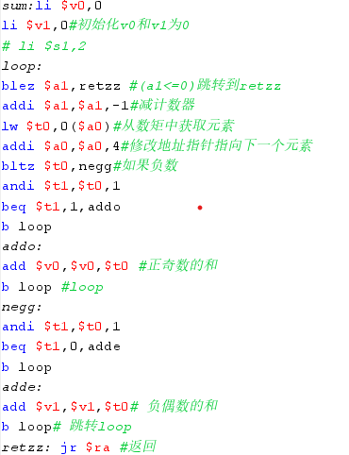

4.完整代码与注释
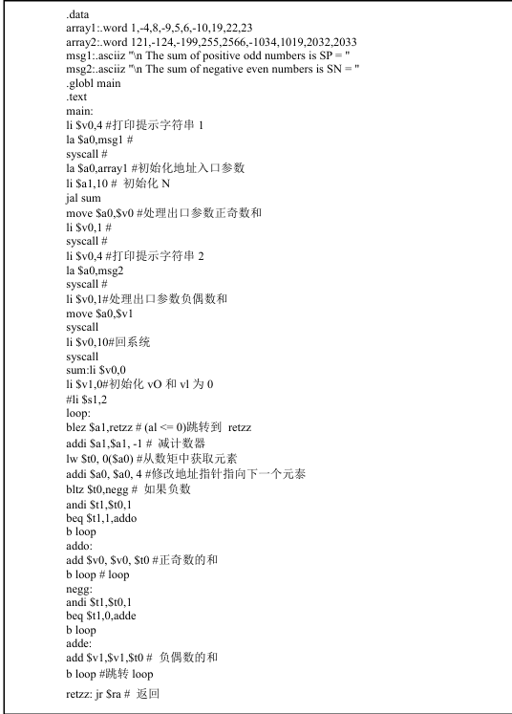

六.实验结果

1.运行结果
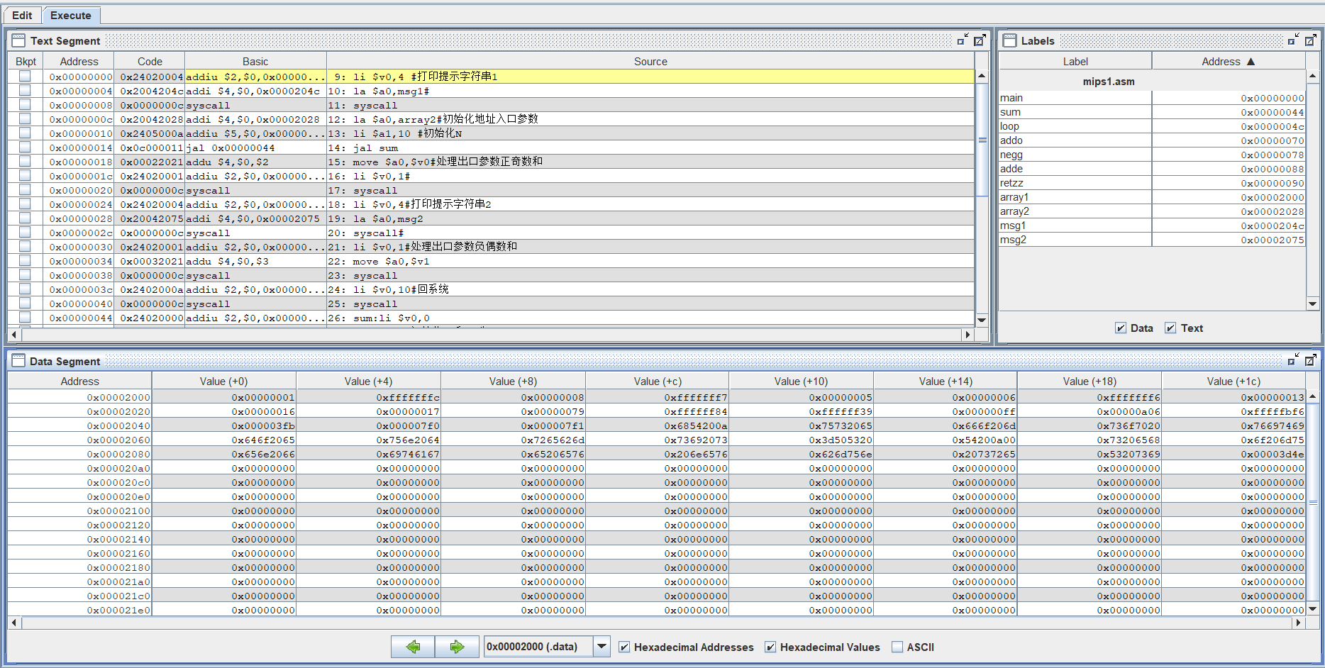
2.（1）当X[10]={1,-4,8,-9,5,6,-10,19,22,23}时的输出结果：
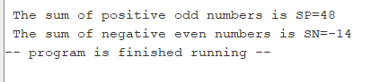
结果分析： 1+5+19+23 = 48-4-10 =-14 可见，所得结果正确

（2）X[10]={121,-124,138,-199,255,2566,-1034,1019,2032,2033}时的输出结果：
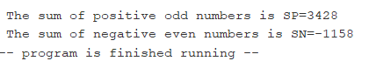
结果分析： 121+255+1019+2033 = 3428-124-1034 =-1158 可见，所得结果正确

七.程序内存映像
1.代码段内存映像
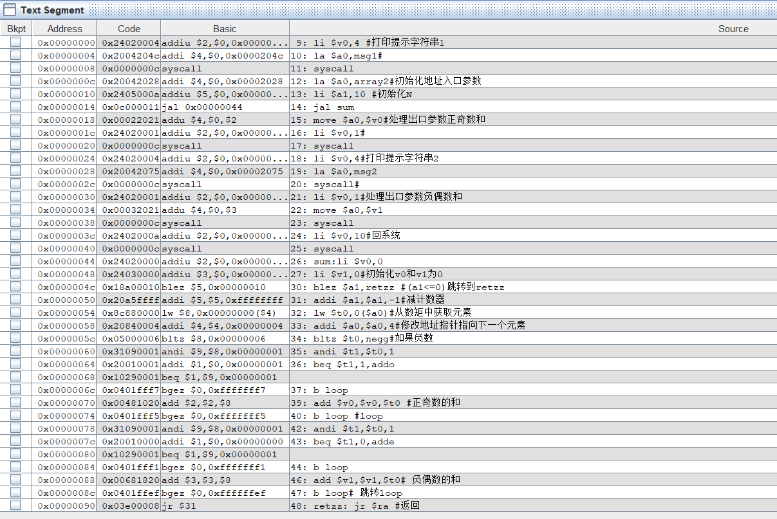

2.数据段内存映像
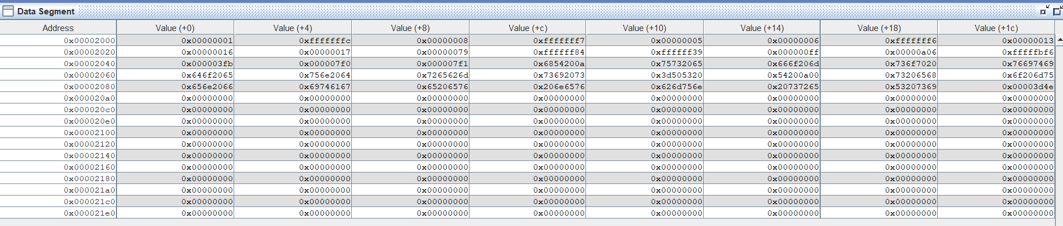

八.实验总结
本次实验是我第一次使用Mars进行汇编程序设计。在本次实验中，我不仅对学到的知 识进行了巩固和检测，也让我首次深入体会到了汇编程序设计与C语言程序设计的众多不同 之处，下面是我在本次实验中遇到并尝试解决的一些问题与积累与汲取的一些经验。
1. 对汇编设计中几乎每做一步操作（甚至是每一条指令）都要把的内容载入寄存器的 设计思想与逻辑有了进一步的认识。这种特性也使得用C语言几行代码就能实现的 程序在MIPS中变得相对复杂。
2. 一定注意寄存器编号不能混淆。MIPS架构中，不同的寄存器都有着自己特定的功 能，错误的使用可能会带来意想不到的灾难。
3. 有技巧的使用跳转指令。不仅要注意跳转条件的正确用法，更要结合程序来选择合 适的跳转程序以简化程序。 如我在本次实验中使用如下指令实现了较为简洁的奇偶判断。 andi $t1,$t0,1 beq $t1,0,adde
4. 使用Mars时，在程序出错之后要学会用单步调试和设置断点的方法来找出错误， 这样便能高效地找出错误所在，及时改正。
5. 学会充分利用学习资源。本次实验中我不仅学习了老师给的教学视频，也通过相关 的电子书、网上博客和电子论坛学到了许多设计技巧。 总之，这次实验我完成了相关实验任务，实现了相关功能并对其进行了检测。
本次汇编 程序设计巩固了我对一些常用汇编指令的了解和认识；让我对汇编语句实现逻辑功能与编程 思想有了一定的了解；同时，也进一步加深了我对计算机工作原理的理解，掌握了 MIPS程 序设计的断点调试技能；学会了 Mars这一 MIPS汇编语言模拟器的使用。本次实验，是一 次收获满满的历程

